云美·云南【御品腾冲】
云美云南5晚6日奢华纯玩游
云美品质 | 云美是云南首家地接品牌，以规范，诚信，透明为操作守则，对旅游基本要素做了统一规范及承诺，只为保证游客在云南有个愉快的假期。
“云美云南”全阳光、透明的服务承诺 | - 【住宿安排承诺】入住酒店均为精选指定酒店，绝不以次充好，临时更换酒店；  - 【餐饮安排承诺】所用餐厅为精选社会餐厅，告别传统团队餐厅，保证餐厅安全卫生，所提供菜品材料安全，卫生，新鲜。提供参考菜单，绝不更改用餐地点、降低用餐标准；  - 【景点游览承诺】景点游览时间做严格规定，保证充裕的游览时间，绝不压缩、减少景点游览时间；  - 【自费安排承诺】严格按照旅游行程安排旅游活动，绝不另行增加自费项目；  - 【用车要求承诺】使用在交通部门注册登记的合法正规营运旅游车。座位最大保额在120万。接团前检查，确保车辆安全，整洁，绝不使用无证车辆；  - 【导游服务承诺】经过“云美云南”服务体系专业培训，考核后持有效资格证上岗。服务态度真诚、热情，严格执行旅游合同，承诺不索要小费，不强制购物和强行推荐自费；  - 【司机服务承诺】经过“云美云南”服务体系专业培训，考核上岗。经验丰富，路况熟悉，仪表整洁，性格稳重。绝不在车辆行驶途出现影响行车安全的不良驾驶习惯；  - 【购物安排承诺】积极响应游够分离政策，行程中绝不安排指定购物店;  - 【管家服务承诺】24小时贴心管家服务，随时待命，让您出行无忧；  - 【问题反馈承诺】从我社接到反馈来电起，30分钟内给予回复响应；  “云美•云南”全阳光、透明的赔付承诺：  - 以上承诺若违反，一经核实，现场赔付2000元/人/次，两次以上（含两次）免费重游云南；
云美酒店 | 正规选择加精选品质酒店，达到国家星级标准，此产品酒店，我们选择在当地的商业中心附近或者酒店环境功能齐全，同时考虑酒店的价格水平，打造最佳性价比。酒店丰富的早餐，舒适的住宿环境，让你在云南都能度过一个舒心的夜晚。
云美膳食 | 云美对团队餐厅的选择，除了要求餐厅的安全和卫生，事先对餐厅的营业资质和从业人员的健康证明做详细的检查，而且要求食材的安全和健康（杜绝地沟油）。  ◆舌尖诱惑：当地美食佳肴精心配制，餐餐特色，餐餐盛宴  腾冲餐厅：近水阁、云峰山温泉养生餐、越州食府、马帮大院、和顺杜鹃王府
云美服务 | 每一项细节，都是为了让云美的旅途更加顺利、舒适、温馨：  1、行程中有客人过生日，赠送生日蛋糕一个  2、度蜜月的客人，赠送1晚鲜花铺床  3、 20%的空车率，保证车内活动空间  4、6天全程一车一导  5、旅游车车上配备充电宝及雨伞，杜绝旅行小烦恼  6、客人约时间，保证提前2小时安排送机，杜绝延误
云美定制 | 云美旅游是一次美好的记忆，为了加深记忆，我们应该来体验以下这些特色：  - 礼包赠送腾冲三宝（腾冲梦幻红茶、鲜花饼、口香糖），礼轻情意重  - 当地城市最好的挂五星、超五星、特色温泉酒店  - 直飞无中转  - 送机走百事特通道（保山机场、昆明机场除外）  - 接送机奔驰商务车/别克GL8/上汽大通豪华商务/5座小轿车  - 行程车旅程空调旅游大巴宽敞舒适  - 天天当地特色餐+特色民族美食  - 固定航班，不赶时间不赶景休闲度假
云美精选 | 我们精心安排的每一个景点，都是您云南之行不可缺少的地方：  “稀、奇、古、怪”——勐巴拉娜西珍奇园  国家级地热火山风景名胜区——热海公园  地灵人杰的著名侨乡——和顺侨乡  拔地而起、直刺苍穹---云峰山
御品专享 | 旅行的意义，有时不必在乎奔赴何地，在乎的是沿途的风景以及看风景的心情！怀揣满怀期待与憧憬，与一群可爱的团友一起共享快乐，是一段难忘的记忆，多么奇妙的缘分，让大家相遇相识，有欣喜、有激动、有汗水、有理解，短短的旅途，大大的体验，御品8人内纯玩小包出行，全程五星标准酒店，精准匹配舒适旅游车，每日自然醒，管家式服务，错峰游览两不误，让您放心、省心、舒心！
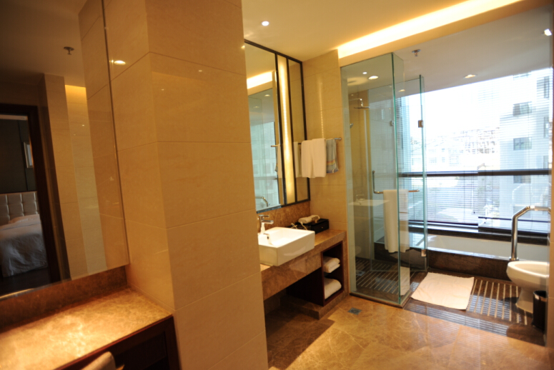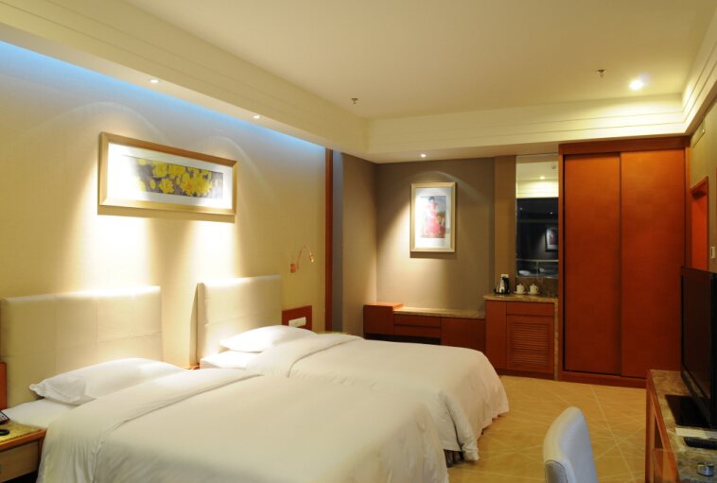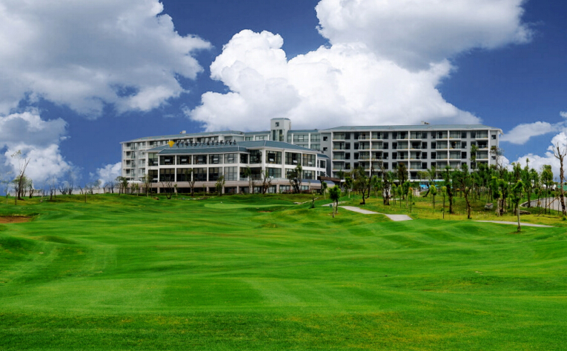
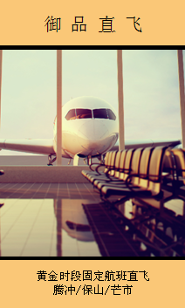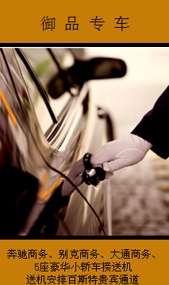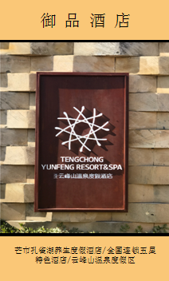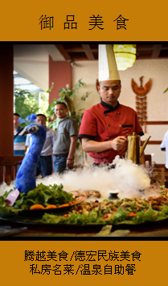
行程安排
01 |  | 交通/
✈ 根据您的航班，我们安排专车将您接至酒店，开启全氧森林秘境之旅。
备注：晚班机根据航班，安排保山或者腾冲酒店，正常18:00之前落地航班安排芒市酒店。
今日餐厅 |  | 今日无餐食，敬请自理
今日酒店 |  | 腾冲酒店/保山酒店/芒市酒店/昆明酒店
温馨提示 |  | 因云南属于高原地区，海拔较高，紫外线较强，早晚温差较大，请备好必要衣物，以防感冒。  第一天来忌暴饮暴食，应多喝开水，多吃蔬菜水果，少抽烟，少喝酒。
02 |  | 交通/ | 大金塔---独树成林----一寨两国----姐告国门----中缅一条街—芒市
酒店叫早、酒店早餐后乘车至芒市
10:30游览【勐焕大金塔】(游览约时间大约1小时)；游览位于德宏州潞西市城东南。
12:00中餐
13:30乘车前往瑞丽（约1.5小时）
15:00游览【独树成林】（游览时间30分钟）
16:00游览【一寨两国】（游览时间1小时），“一个寨子两个国家”地理奇观。国境线将一个傣族村寨一分为二，中方一侧的称为银井，缅方一侧的称为芒秀。园内生活着全世界人口最少的少数民族——布岛族，布岛族也称长脖族，全世界现仅存约200人，缅甸现有不足50人。这是一个以务农耕种、自给自足、与世无争的民族，传说是因为外人对她们居住的天然资源有意并吞而引发战争，为了迁移的方便，就把贵重金属品铸成金、银或铜环，戴在女人的颈上或脚上，就形成了这样的风俗。园内还可观赏缅甸民间高人的顶灌绝技。
17:00游览【姐告国门】【中缅一条街】（游览时间1小时），熙然中缅边境感受异国风情。
17:30晚餐后乘车返回芒市，入住酒店休息。
今日菜单 |  | 【中】推荐：芒市润美  【晚】推荐：瑞丽勐卯宴
今日酒店 |  | 芒市酒店
温馨提示 |  | 天气晴朗，备上一把遮阳伞也是不错的选择哦
03 |  | 交通 | 芒市珍奇园—腾冲---龙江大桥----司莫拉中寨----热海公园---梦幻腾冲
后入住酒店休息。
7:00酒店叫早
7:30酒店早餐
8：00游览位于德宏州潞西市城东南【勐巴娜西珍奇园】(游览时间约1小时)是国家AAAA级景区，其特色是：稀、奇、古、怪，堪称精品荟萃的旅游亮点。
9:30车赴腾冲途中游览亚洲第一悬索桥——【龙江大桥】，伴着阳光，和着清风，张开双手，您有没有见识到别样妩媚？清风相伴，我们一路到了腾冲。
11:30中餐
13:30【司莫拉佤族中寨----感党恩，听党话，跟党走】习主席开启了春节前最后一次、也是2020年首次国内考察，首站来到这里，走进村民家中了解脱贫攻坚情况，并向大家送上新春祝福。“司莫拉”为佤语“幸福的地方”之意。腾冲佤族，亦称“守土人”，是腾冲的土著居民之一。司莫拉佤族村距腾冲市区13公里，距机场5公里，是一个有着500多年历史的佤族聚居村落，一个民族文化保存完整的原生态古寨。村落依山而建，内有湿地、森林、竹海、梯田、涌泉，远古佤山的原始气息扑面而来。
15:00游览【热海公园】（游览时间1.5小时）亿万年的火山地热，不知大滚锅，枉到腾越来。
18:00晚餐
19:30晚餐后观看【梦幻腾冲】（观看时间1.5小时），大型史诗边城绝唱歌舞表演！
21:00入住腾冲世纪金源高尔夫大饭店，静谧舒适，远离都市，让您轻松睡个好觉
今日餐厅 |  | 【中】推荐：腾冲大加工  【晚】推荐：腾冲近水阁
今日酒店 |  | 腾冲世纪金源大饭店
温馨提示 |  | 云峰山登顶时，山路崎岖、陡峭、险峻、请注意安全。时自己的身体情况决定是否登顶。
04 |  | 交通 | 国殇墓园——银杏村---云峰山
7:30酒店叫早
8:00酒店用早餐
9:00参观【国殇墓园】（游览时间1小时。周一闭馆）是滇西抗日作战中最具代表性、保存最完好的烈士陵园。
12:00 午餐
13：00前往梦幻的金色城堡【腾冲银杏村】路旁伫立着许多百年银杏树正在完成它们一生最大的盛放。脚下是金色树叶铺满的路，空气弥漫着银杏叶清馨的气息，沁人心脾，忘情的陶醉其中，弯腰拾一两片最好看的叶子，留下一个浅浅的梦。
12:00中餐
14:00车赴【云峰山】游览【云峰山景区】游览时间2小时，含索道），拔地而起、直刺苍穹的云峰山，山腰上环绕着缥缈票面奥德云雾，整座山峰宛如若隐如现的人间仙境，给您“飘然欲仙“的感觉。
18：30云峰山温泉养生餐
19:30 入住云峰山温泉酒店，可感受天然温泉SPA，背靠云雾缭绕的道教圣地云峰山，让您轻松体验更上一层楼。
今日餐厅 |  | 【中】推荐：腾韵食府土锅子宴  【晚】推荐：腾冲云峰山温泉养生餐
今日酒店 |  | 腾冲云峰山温泉酒店
05 |  | 交通 | 和顺古镇
7:00酒店叫早
7:30酒店早餐
08:00 早餐
09:00游览【和顺古镇】（游览时间2小时）体验【和顺下午茶】小桥流水人家，被誉为“七彩高原上的小苏杭
12:00中餐
下午自由活动，晚餐后根据第六天航班安排入住酒店休息。
今日餐厅 |  | 【中】推荐：和顺杜鹃王府  【晚】腾冲/保山/芒市
今日酒店 |  | 腾冲酒店/保山酒店/芒市酒店/昆明酒店
温馨提示 |  | 轻松逛古镇，细细体味古镇风韵，才更能体会和顺魅力哦！  游览过程中，如果遇到问题，请和导游联系！  前往国殇墓园，要注意仪态，保持肃穆哦，不要随意轻浮，以免造成误会！
06 |  | 机场→全国各地（飞机）  早餐后根据您的航班，我们的专业送机师傅将送您前往机场，乘机返回温暖的家，结束愉快的云美旅行！期待您下次再来云南！
温馨提示 |  | 1.去机场前，请您检查好自己的物品，以防遗漏  2.感谢您在旅途中给予的配合，欢迎下次再来
- 五晚腾冲/保山/昆明
芒市酒店：芒市孔雀湖酒店、芒市江东大酒店、芒市香莱华酒店、芒市达柏酒店或同级酒店
腾冲酒店：腾冲世纪金源酒店、世纪金源高尔夫度假大饭店、维也纳度假酒店、开臣璞悦大酒店或同级酒店
保山酒店：保山官房酒店、保山永昌大酒店、保山青华海酒店、保山蒲缥温泉酒店或同级
昆明酒店：昆明云琪酒店、海航酒店、凡叶酒店或同级
第二晚：芒市酒店
第三晚腾冲酒店
第四晚腾冲云峰山温泉酒店五星特色温泉酒店、腾冲颐养乐福温泉、永乐温泉酒店、梁河金塔温泉酒店或同级
1、住宿标准：全程指定五星酒店（不提供自然单间，产生单房差由客人自理）
2、用餐标准：全程5早8正，10人/桌，10菜1汤，正餐40元/人（2个特色餐：芒市傣族餐+腾冲土锅子）用餐为10人一桌，统一安排，如取消用餐费用不退，人数未满10人，菜品会有所减少。注：早上09：00前航班，酒店无法安排自助早餐，只能打餐包，请谅解；
3、用车标准：使用车辆为三年内正规、合法旅游运营资质空调车辆，整车20%空座率，确保一人一正座，先到先坐，不占座，不留座。
4、服务标准：行程中所安排导游为持有国家导游资格证，并有五年以上从业经验的优秀人员。
5、安全标准：旅行社为游客购买云南旅游组合保险（旅行社责任险）
不含项目 |  | 1.个人单房差； 2.个人意外险； 3.政府政策性收费； 4.个人消费；
儿童安排 |  | 含：往返机票款、旅游汽车费、正餐餐费、。不含：门票、床位、早餐费（早餐费按入住酒店收费规定，由家长现付）
注意事项 |  | 1. 18周岁以下未成年人，自我约束能力差，参团安排正常年龄游客陪同；云南为高原地区，65周岁以上群体参  团必须有正常年龄游客陪同；不建议65岁以上老人参团，如需参团，请一定做好身体检查，出示医院健康证明，  并填写《参团免责声明》。  2. 此线路机票为散客10人以上成团后的价格，申请的是团队机票，出票后不能签转和退票。  3. 本行程所选酒店部分不能加床，价格按床位核算，若出现单人，需补房差。  - 丽江玉龙雪山实行套票制，由于时间原因，我们只安排行程中指定景点，此套票中未涉及的小景点，门票不能  退还。  5. 因地域情况不同，云南大部分酒店空调为定时开放，请游客注意，如需要加被褥等请联系酒店工作人员或告知导游。  6. 若游客未按照旅游合同执行自愿放弃项目或途中取消行程或中途离团，一律视为自动放弃，请主动签写离团证明和放弃项目证明，否则我社不承担相关责任。未产生费用扣除损失和服务费后退还。  7. 散拼团接送机和带团导游不为同一导游，但我们将事先做好衔接工作，请游客放心。  8. 因人力不可抗拒因素（自然灾害、交通状况、政府行为等），导致行程无法正常进行，经协商同意后，我社可以作出行程调整，尽力确保行程的顺利进行。实在导致无法按照约定的计划执行的，因变更而超出的费用由旅游者承担。  9. 由于航班政策及市场代理销售促销原因，同一天不同航班或者同一航班都有可能出现价格差异，以合同上的价格为准，由此产生的任何投诉我公司不予受理。  10. 请游客离滇前不要忘记填写《意见单》这是您对此次游览质量的最终考核标准；我社质检中心将以此作为团队质量调查的依据，否则不予授理。不签意见单者视为放弃，按无意见处理。  11. 我社已购买了旅行社责任险，旅途时间较长，希望游客自愿购买旅游意外险。
温馨提醒 |  | 1.出团时成人必须携带有效期内身份证原件，16岁以下儿童必须携带户口本原件，婴儿携带出生证明。超过16岁未办理身份证的，请出发前办理二代身份证，凭办理身份证回执单可在机场办理临时身份证明乘机。  2. 云南地处高原地区，请注意高原反应，有高血压或心脏病等容易诱发的疾病的游客慎行。高原地区紫外线照射较强，建议您携带好太阳镜、防晒霜、润肤乳、太阳伞、遮阳帽等物品（即使是阴天情况也请您作好防晒准备）还有旅途中很多景点游玩，都是要靠步行完成，准备一双舒适透气的旅游鞋是必要的选择。  3.云南少数民族众多，当地民族饮食独成特色，口味偏重，偏辣和偏酸，素菜讲究原生态的做法，很多蔬菜的做法仅用清水煮后，蘸酱而食，乃当地饮食一大特色。另外当地独特的马帮菜、纳西美食、过桥米线、野生菌火锅，白族美食等，值得大家品尝；当地水土为弱酸性，建议多饮茶水，以中和酸碱。  4.云南地处边陲，个别地区设施与大都市相比存在较大差距，请您见谅并作好心理准备。旅游是一件身心愉悦的体验过程，请您保持快乐的心态，将身心投入美伦美幻的景色和那多彩的民族风情中。  5.云南当地的特产有：翡翠、精油、普洱茶、三七、天麻、虫草、傣锦、宣威火腿、杨林肥酒、云腿月饼、邓川乳扇等。

